Консультация для родителей

«Игры и упражнения для развития мелкой моторики рук у детей 3-4 лет»

Подготовила: Лазарева Л.Б.
воспитатель МДОУ «Детский сад №125»

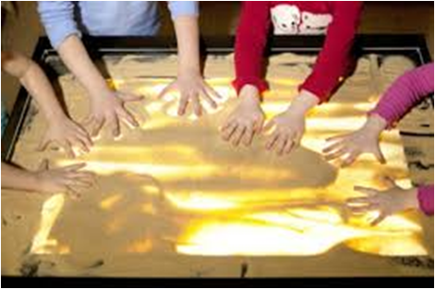

Источники способностей и дарований детей – на кончиках пальцев. От пальцев, образно говоря, идут тончайшие ручейки, которые питают источник творческой мысли»
(В.А. Сухомлинский)

Важную роль в успешности интеллектуального и психофизического развития ребёнка является сформированная мелкая моторика. Под понятием «мелкая моторика» подразумевается движение мелких мышц кистей рук. Почему так важно развивать «мелкую моторику»? Вся дальнейшая жизнь ребёнка потребует использования скоординированных движений кистей и пальцев руки, которые необходимы, чтобы одеваться, рисовать, писать, а также выполнять множество других бытовых и учебных действий. Кроме того,ученые, изучающие взаимосвязь двигательных импульсов пальцев и активности головного мозга, пришли к выводу, что различные осмысленные движения пальцев служат стимулом для интеллектуального развития, а также способствуют становлению речи, развитию наблюдательности, памяти, координации, внимания и творческого мышления.
У большинства современных детей отмечается слабое развитие моторики рук. Еще несколько десятилетий назад шнурки и застежки ребёнок должен был ежедневно застёгивать и завязывать сам. При этом развитие мелкой моторики у детей происходило автоматически. Производители товаров заменили шнурки и застёжки удобными липучками и молниями, пытаясь облегчить процесс одевания, но пострадало развитие мелкой моторики.
Недостаточный уровень навыков мелкой моторики тормозит процесс формирования речевых функций. А задержка речи тяжело сказывается на общем развитии ребёнка, не позволяет ему полноценно общаться и играть с ровесниками, затрудняет познание окружающего мира, отягощает эмоционально-психическое состояние ребенка. Если вовремя помочь ребенку, используя все способы развития, активизации речи, эти серьезные проблемы можно успешно решить.
Для развития мелкой моторики можно использовать разные игры и упражнения:
1.Пальчиковые игры. Это уникальное средство для развития мелкой моторики и речи ребёнка в их взаимосвязи. Разучивание текстов во взаимосвязи с «пальчиковой» гимнастикой стимулирует развитие речи, внимания, воображения, быстроту реакции, пространственное мышление.
2. Оригами - конструирование из бумаги.
3. Игры-шнуровки.
4.Игры с песком, крупами, бусинами. Их можно пересыпать ладошками, перебирать пальцами, нанизывать на тонкий шнурок.
5. Игры с пластилином и тестом. С ними можно выполнять различные манипуляции – раскатывать, приминать, отщипывать, примазывать и т.д.
6.Рисование карандашами. Именно карандаши «заставляют» мышцы руки напрягаться. Ребёнок учиться регулировать силу нажима для того, чтобы провести линию той или иной толщины.
7.Мозайка, пазлы, конструктор.
8.Застёгивание пуговиц.
Все этиупражнения способствуют совершенствованию движений кисти руки, соответственно развивается двигательная зона коры головного мозга, улучшается процесс развития речи. Упражнений на развитие мелкой моторики можно придумать много, если подключить фантазию и вооображение. Здесь главное учитывать индивидуальные особенности ребенка, его настроение, желание и возможности.

